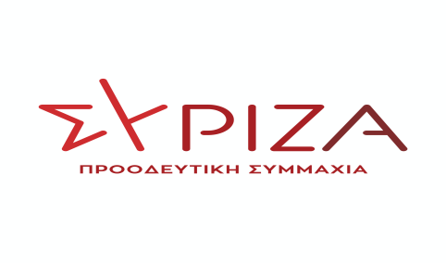

Αθήνα, 16 Σεπτεμβρίου 2025
ΕΡΩΤΗΣΗ
Προς τον κ. Υπουργό Αγροτικής Ανάπτυξης και Τροφίμων
ΘΕΜΑ: " Άδικος αποκλεισμός από το Μέτρο 23 και εγκατάλειψη των βαμβακοκαλλιεργητών της Π.Ε Χαλκιδικής "

Η βαμβακοκαλλιέργεια αποτελεί σημαντικό παραγωγικό κλάδο στην Π.Ε. Χαλκιδικής, με δεκάδες παραγωγούς να στηρίζουν το εισόδημά τους σε αυτή. Κατά τις προηγούμενες καλλιεργητικές περιόδους, οι βαμβακοπαραγωγοί της περιοχής υπέστησαν σοβαρές ζημιές λόγω ακραίων καιρικών φαινομένων (ξηρασία, παρατεταμένοι καύσωνες), γεγονός που οδήγησε σε σοβαρή μείωση της παραγωγής .
Παρόλο αυτά, η βαμβακοκαλλιέργεια της Π.Ε. Χαλκιδικής δεν έχει συμπεριληφθεί στον κατάλογο καλλιεργειών που εντάσσονται στο Μέτρο 23 του Προγράμματος Αγροτικής Ανάπτυξης, το οποίο αφορά την οικονομική ενίσχυση παραγωγών που υπέστησαν απώλειες λόγω φυσικών καταστροφών.
Επειδή η διαδικασία επιλογής των περιοχών και καλλιεργειών που κρίθηκαν επιλέξιμες δεν συνοδεύτηκε από επαρκή αιτιολόγηση ή σαφή δημοσιοποίηση των σχετικών κριτηρίων,
Επειδή, παρά τη σοβαρότητα των ζημιών, δεν υπήρξε καμία πρόβλεψη στήριξης ή αποζημίωσης για τους πληγέντες βαμβακοπαραγωγούς της Π.Ε. Χαλκιδικής,
Επειδή οι πληγέντες παραγωγοί, βρίσκονται αντιμέτωποι με συνθήκες οικονομικής εξαθλίωσης.
Ερωτάται ο αρμόδιος κ. Υπουργός:
Σε ποιες ενέργειες προτίθεται να προβεί προκειμένου να αντιμετωπίσει την αδικία που πλήττει τους βαμβακοκαλλιεργητές της Π.Ε. Χαλκιδικής, οι οποίοι αδικαιολόγητα αποκλείστηκαν από τη δυνατότητα στήριξης μέσω του Μέτρου 23;
Οι Ερωτώντες Βουλευτές

Κόκκαλης Βασίλειος

Γιαννούλης Χρήστος

Δούρου Ειρήνη

Ζαμπάρας Μιλτιάδης

Κασιμάτη Νίνα

Μεϊκόπουλος Αλέξανδρος

Μπάρκας Κωνσταντίνος

Παπαηλιού Γιώργος

Παππάς Νίκος

Τσαπανίδου Πόπη

